22.05.20r.
Witam Was drodzy Rodzice i kochane Koniczynki w ostatnim dniu tego tygodnia.
Temat dnia: Odgłosy dochodzące z łąki.
- Poznawanie wyglądu ślimaka. Układanie z kolorowych sznurków sylwetki ślimaka.
Dzieci opisują wygląd ślimaka. R. zwraca uwagę na wygląd muszli oraz na wyraźnie zaznaczone czułki. Opowiada dzieciom ciekawostki o życiu ślimaków. Zastanawia się, czy na łące można usłyszeć ślimaka. Następnie z kolorowego sznurka dzieci układają skręconą muszlę ślimaka. Nauka rysowania ślimaka: https://youtu.be/vEiJP0v3xF4

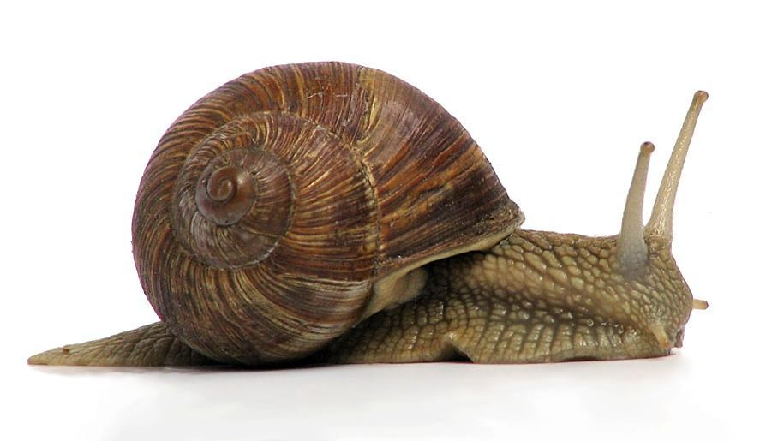
Ślimak winniczek to największy ślimak występujący w Polsce. Zamieszkuje tereny o dużej
wilgotności – lasy, parki, ogrody. Żywi się świeżymi liśćmi. Zimuje w ściółce, ukryty pod roślinnością.
Ze ślimaków winniczków robi się różne potrawy. Popularne są zwłaszcza w kuchni francuskiej.

- Zabawa ruchowa : My jesteśmy żabki
https://www.youtube.com/watch?v=bSvnVcfC3-sPoskaczcie razem z żabkami.

- Życie na łące – praca z obrazkiem
Prosimy dziecko:
- Opowiedz co dzieje się na obrazku?
- Jakie zwierzęta mieszkają na łące?
- Co robią zwierzęta na łące?
- Dlaczego owady lubią kwiaty?
Rodzic uzupełnia i porządkuje wypowiedź dziecka. Zwraca uwagę na pożyteczną rolę owadów.

- Owady lubią kwiaty, bo znajdują na nich pożywienie: pyłek i nektar. Jednocześnie przenoszą pyłek na inne kwiaty, co umożliwia ich zapylenie. To bardzo ważne dla kwiatów. Dopiero po zapyleniu bowiem mogą powstać owoce. To dlatego kwiaty przyciągają do siebie owady na różne sposoby, np.: poprzez piękne kolory, aromatyczny zapach i pyszny, słodki pyłek.
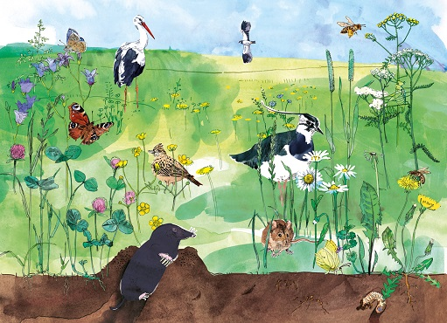

- Słuchanie odgłosów dochodzących z łąki. Utrwalanie nazw zwierząt oraz rodzaju wydawanych przez nie dźwięków. Dzieci podają nazwy zwierząt, które usłyszały. Wyklaskują je rytmicznie (z podziałem na sylaby). Dzieci, powtórnie słuchając dźwięków, jakie wydają zwierzęta żyjące na łące, jednocześnie naśladują wydawane przez nie głosy. https://www.youtube.com/watch?v=CSJSdXymXYY

- Rozwiązywanie zagadki: Na łące kumkają, zielone sukienki mają. (żaby)

- Zabawa ortofoniczna przy piosence dla dzieci Była sobie żabka mała. https://www.youtube.com/watch?v=yBi7Ku-LSfc

- Zabawy na świeżym powietrzu: Obserwowanie motyli.
Dzieci uważnie obserwują otoczenie. Szukają motyli. Odszukują w albumach ich zdjęcia.
Rodzic odczytuje nazwy motyli.

Dla chętnych dzieci
Rysuj po śladzie, pokoloruj obrazek.

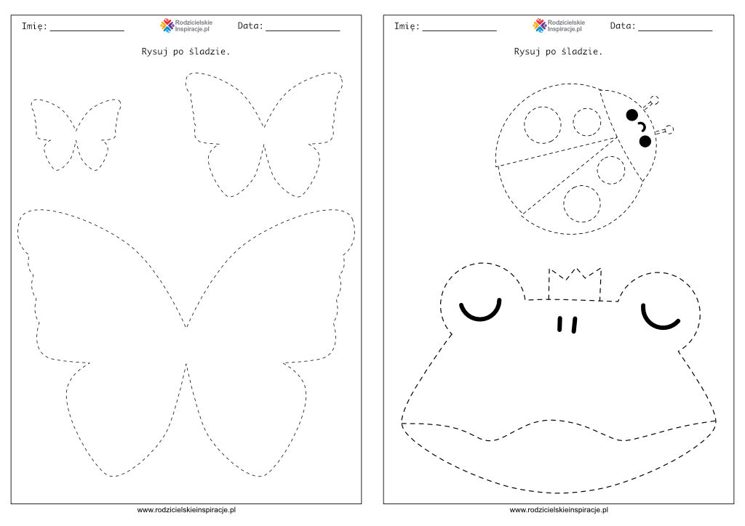

Znajdź różnice między obrazkami.

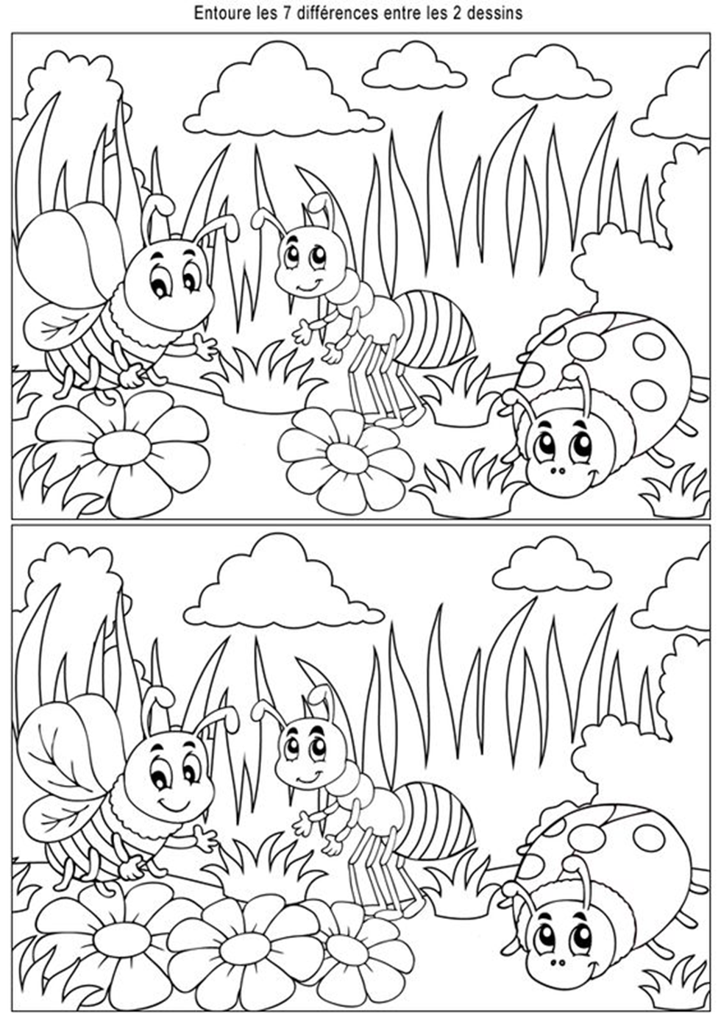
Miłego odpoczynku, do poniedziałku

